Дата: 04.03.2022
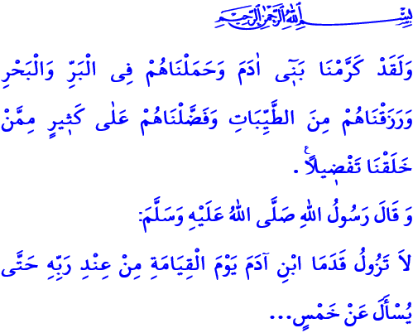
ЗАВИСИМОСТЬ: БОЛЕЗНЬ, НЕСОВМЕСТИМАЯ С ЧЕЛОВЕЧЕСКИМ ДОСТОИНСТВОМ
Досточтимые мусульмане!
В прочитанном мной священном аяте, наш Всевышний наказывает нам: «Мы почтили сынов Адама и позволяем им передвигаться по суше и морю. Мы наделили их благами и даровали им явное превосходство над многими другими тварями».
Дорогие верующие!
Наш Всемогущий Господь сотворил человека как самого достойнейшего из своих созданий, то есть самым почитаемым и почетным членом мира живых существ. Аллах установил для человека некоторые ограничения, чтобы сохранить его чистую суть и обеспечить ему счастье в этом бренном мире и в будущей вечной жизни. Он сделал дозволенным все красоты, которые соответствуют цели и мудрости сотворения человечества. А с другой стороны, запретил безобразие, некрасивые поступки и действия, оскорбляющее честь и достоинство человека. Одним из запретов нашей высшей религии является зависимость, которая отнимает волю у человека и приводит его к физическому и умственному истощению.
Благодетельные мусульмане!
Наркомания — важная проблема, которая глубоко потрясает общество в наше время. Такие виды зависимости, как алкоголь, наркотики, азартные игры, сигареты и технологии, угрожают нашим детям, молодежи, будущим поколениям и всему человечеству. Потому что зависимость открывает двери для многих болезней. Разжигается насилие, несовместимое с человеческим достоинством. Семейные гнезда, свитые терпеливым трудом и многими усилиями, разваливаются, и семейные очаги гаснут. Несправедливые доходы сеют семена ненависти и вражды. В плену цифровых экранов основные обязанности и ответственность забываются и игнорируются. Многие люди теряются в водовороте одиночества, дистанцируются от реальной жизни, и в мире грез и несбыточных надежд гоняются за призрачным и ложным счастьем.
Уважаемые верующие!
Наркомания — это болезнь, которая заставляет нас забыть о цели нашего существования, и, прежде всего, это неблагодарность по отношению к благам, которые наш Господь даровал нам, таким как разум, воля, здоровье, жизнь, богатство. Это значит бросить тень на честь быть человеком, на честь, дарованную нам Всевышним. Это ставит под угрозу не только день сегодняшний, но также ставит под угрозу наше будущее и загробную жизнь.
Итак, наша обязанность — быть бдительными в отношении зависимостей. Это означает избегать и оберегать от всех видов вредных веществ, таких как алкоголь и наркотики, которые являются самыми большими врагами нашего физического и психического здоровья. Не растрачивать нашу жизнь, имущество и богатство на азартные игры. Сознательно использовать технологию и не тратить время впустую. Не забывать, что хорошие привычки и нравственность приобретаются и прививаются в семье, и, что наши дети могут избежать зависимости только с нашей поддержкой и под нашим чутким вниманием. Если в нашей семье или окружении есть зависимый человек, направить его в консультационные и лечебные центры.
Дорогие мусульмане!
Я заканчиваю свою проповедь следующим предостережением Посланника Аллаха (мир ему и благословение): «В Судный день человек не сможет сдвинуться со своего места в присутствии Аллаха, до тех пор пока не будет привлечен к ответственности за свои деяния и не ответит на следующие пять вопросов: где и как он провел свою жизнь, где он провел и на что потратил свою юность, каким путем он заработал свое богатство, где он растратил свое богатство, применял ли он свои знания и действовал ли он согласно тому, что знал».

Исра, 17/70.
Тирмизи, Сифат аль-кияма, 1. Главный отдел религиозных услуг

